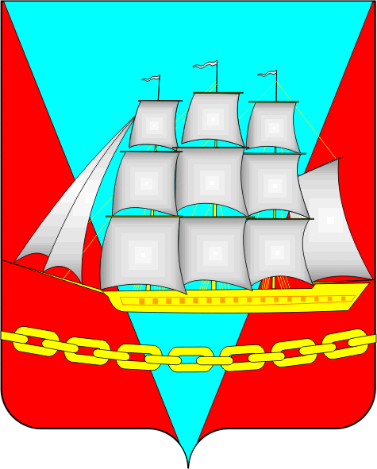


СОБРАНИЕ ДЕПУТАТОВ

ВАНИНСКОГО МУНИЦИПАЛЬНОГО РАЙОНА

Хабаровского края

РЕШЕНИЕ

от 17.06.2025 р.п. Ванино № 213

О порядке предоставления компенсации арендной платы по договорам аренды (найма) жилого помещения муниципальным служащим и работникам, замещающим должности, не отнесенные к должностям муниципальной службы, приглашенным для работы в администрации Ванинского муниципального района Хабаровского края и ее отраслевых (функциональных) органах

В соответствии с Федеральным законом от 06 октября 2003 г. № 131-ФЗ «Об общих принципах организации местного самоуправления в Российской Федерации», Уставом Ванинского муниципального района Хабаровского края, постановлением администрации Ванинского муниципального района Хабаровского края от 07 ноября 2013 г. № 1131 «О муниципальной программе «Развитие муниципальной службы в Ванинском муниципальном районе Хабаровского края», в целях привлечения квалифицированных специалистов для работы в администрации Ванинского муниципального района Хабаровского края и ее отраслевых (функциональных) органах Собрание депутатов Ванинского муниципального района Хабаровского края

РЕШИЛО:

1. Утвердить прилагаемый порядок предоставления компенсации арендной платы по договорам аренды (найма) жилого помещения муниципальным служащим и работникам, замещающим должности, не отнесенные к должностям муниципальной службы, приглашенным для работы в администрации Ванинского муниципального района Хабаровского края и ее отраслевых (функциональных) органах.
2. Опубликовать настоящее решение в газете «Восход-Ванино», на официальном сайте Собрания депутатов Ванинского муниципального района Хабаровского края (rsd.vanraion.ru), а также на официальном сайте администрации Ванинского муниципального района Хабаровского края (vaninoadm.khabkrai.ru) в информационно-телекоммуникационной сети Интернет.
3. Контроль за исполнением настоящего решения возложить на постоянную комиссию Собрания депутатов Ванинского муниципального района Хабаровского края по бюджету, налогам и имущественным отношениям.
4. Настоящее решение вступает в силу после его официального опубликования и распространяется на правоотношения, возникшие с 01 января 2025 года.

Председатель Собрания депутатов В.С. Соколов

Временно исполняющий
полномочия глава района А.В. Солёный

